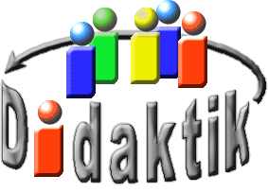
UNIVERSITÄT
BAYREUTH
Seminar „Übungen im Vortragen – OC“

Rekorde in der Organischen Chemie
Johannes Hofmann, SS 16
Gliederung
1 Allicin – der schlimmste Stinker 1
1.1 Schutz vor Fress-Feinden 1
1.2 Abbau-Produkte des Allicins 2
2 Capsaicinoide – die schärfsten Verbindungen 2
2.1 Klasse der Capsaicinoide 3
2.2 Wechselwirkung von Capsaicin mit TRPV 1 4

Einstieg: Egal ob bei großen Auto-Treffen wie beim VW-Treffen am Wörthersee oder bei sportlichen Groß-Ereignissen wie den Olympischen Spielen in Rio de Janeiro, egal ob Auto-Narr oder Spitzen-Sportler, häufig geht es um Titel und Rekorde. Sowohl in Einzel-Wettkämpfen als auch in Mannschafts-Wettbewerben werden Höchstleistungen vollbracht. Auch in der organischen Chemie sind einzelne Verbindungen oder Verbindungsklassen bekannt, die durchaus rekordverdächtige Eigenschaften aufweisen.

Allicin – der schlimmste Stinker
Viele schwefelhaltige Verbindungen aus der organischen Chemie weisen eine hohe Geruchs-Intensität auf. Zu diesen Verbindungen zählen unter anderem auch die schwefelhaltigen Substanzen, die in dem Sekret des Stinktiers enthalten sind. Der mitteleuropäische Geruchssinn kommt jedoch häufiger mit den olfaktorischen Eigenschaften einer Zutat in Kontakt, ohne die die mediterrane Küche kaum vorstellbar ist. Der unangenehme Geruch nach dem Verzehr von knoblauchhaltigen Nahrungsmitteln ist auf das Allicin und seine Stoffwechsel-Produkte zurückzuführen. Leider hat sich noch kein Freiwilliger bereit erklärt die Geruchsschwellenwerte der Verbindungen herauszufinden [1]. Daher soll das Allicin aufgrund der Alltagsnähe als „Schlimmster Stinker" in den Einzel-Disziplinen in den Kampf um Spitzen-Platzierungen eingreifen.

Schutz vor Fress-Feinden
Ganze Knoblauch-Zehen enthalten diese geruchsintensive Verbindung jedoch überhaupt nicht. Sie wird erst gebildet, wenn die Zell-Struktur der Knoblauch-Zehe durch Fress-Feinde - oder durch Köchinnen und Köche - zerstört wird. Denn durch die Zerstörung der Zellen wird das Enzym Alliinase freigesetzt. Dieses Enzym reagiert mit der geruchlosen Verbindung Alliin, die im Knoblauch vorhanden ist zu Allicin [2].
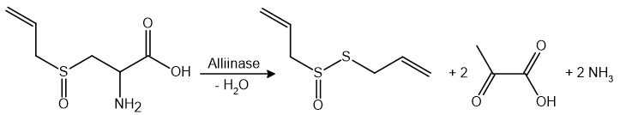
Abb. 1: Zersetzung des Alliins durch Alliinase [nach 3]
Neben seinem charakteristischen olfaktorischen Charakter weist das Allicin mikrobiozide Eigenschaften auf, wodurch der Knoblauch über einen wirksamen Schutz-Mechanismus vor Fress-Feinden verfügt.

Abbau-Produkte des Allicins
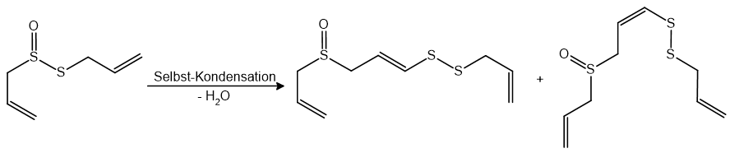
Abb. 2: Selbst-Kondensation von Allicin zu E- und Z-Ajoen [nach 4]
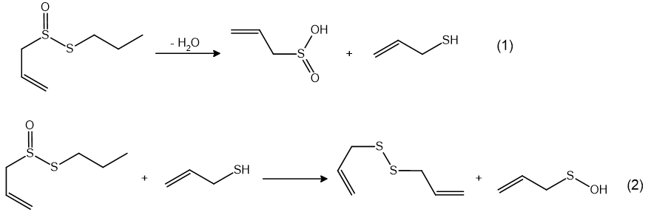
Abb. 3: Reaktion von Allicin zu Dithiodipropylen und Allylsulfensäure [nach 5]
Für den unangenehmen Geruch des Knoblauchs ist jedoch das Allicin nicht allein verantwortlich. So reagiert Allicin im wässrigen Milieu durch Selbst-Kondensation zu (E)- und (Z)-Ajoen sowie zu Dithiodipropylen, das zur Verbindungsklasse der Diallyldisulfide zählt.

Capsaicinoide – die schärfsten Verbindungen
Neben den Einzel-Kämpfern existieren jedoch auch wahre Team-Player unter den organischen Verbindungen. Zu diesen Team-Playern gehört die Verbindungsklasse der Capsaicinoide. Sie sind uns von den Pflanzen der Gattung Capsicum bekannt, deren Früchte als Gemüse und Gewürze alltäglich Verwendung finden.

Klasse der Capsaicinoide
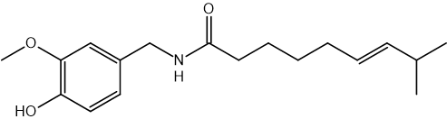
Capsaicin
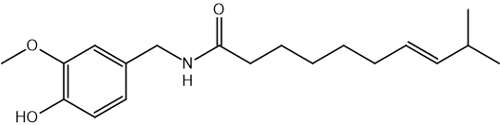
Homocapsaicin
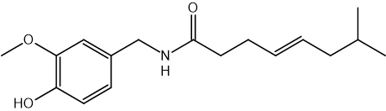
Norcapsaicin
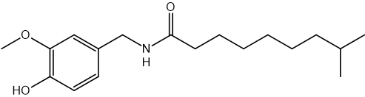
Dihydrocapsaicin
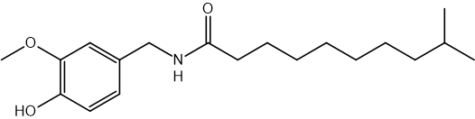
Homodihydrocapsaicin
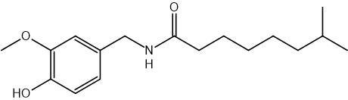
Nordihydrocapsaicin
Abb. 4: Klasse der Capsaicinoide [nach 6]
Wie man es von richtigen Team-Playern erwartet stellen die Capsaicinoide ihre individuellen Eigenschaften in den Hintergrund und treten mannschaftlich geschlossen mit gemeinsamen chemischen Struktur-Elementen auf. Alle Verbindungen der Capsaicinoide lassen sich daher am charakteristischen Aufbau aus drei Struktur-Elementen erkennen. Diese sind der Vanilloide-Ring, die Amid-Bindung und die hydrophobe Kohlenstoff-Kette. Im unterschiedlichen molekularen Aufbau der Kohlenstoff-Kette zeigen sich die individuellen Ausprägungen und Unterscheidungs-Merkmale der jeweiligen Team-Mitglieder.

Wechselwirkung von Capsaicin mit TRPV 1

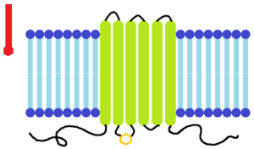
Abb. 5: TRPV 1 mit geschlossenem Ionen-Kanal
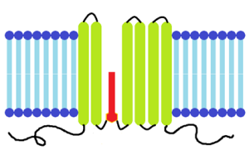
Abb. 6: TRPV 1 mit geöffnetem Ionen-Kanal und eingelagertem Capsaicinoid

Das geschlossene Mannschafts-Gefüge das durch die drei genannten Struktur-Elemente gegeben ist, spielt auch für die Wirkung der Capsaicinoide auf den Rezeptor Transient Receptor Potenial Vanilloid Type 1 (TRPV 1) eine wichtige Rolle. TRPV 1 ist ein Rezeptor, der in der Membran von Nozizeptoren vorkommt, welche bei der Wahrnehmung von gefährlichen Reizen, wie gesundheitsschädlichen Substanzen und Temperaturen, von entscheidender Bedeutung sind. [7]
TRPV 1 besteht aus sechs Transmembran-Einheiten, die als α-Helices in die Membran des Nozizeptors eingebettet sind. Die für die Wechselwirkung mit den Capsaicinoiden entscheidende Bindestelle befindet sich zwischen der zweiten und dritten Unter-Einheit und wird durch ein benachbartes Tyrosin Serin gebildet. In der Bindestelle geht das Tyrosin mit der Vanillyl-Einheit π-Stapel-Wechselwirkungen ein. Des Weiteren treten Wechselwirkungen zwischen dem polaren Serin und der Amid-Funktion auf. Diese Wechselwirkungen verändern die Struktur des Rezeptors, so dass der Ionen-Kanal geöffnet wird. Diese Öffnung des Ionen-Kanals wird zudem durch die lipophile Kohlenstoff-Kette stabilisiert, die in das Membran-Innere gerichtet ist. [7]
Neben den Capsaicinoiden bewirken auch Schmerz, sowie Wärme oder Hitze die Öffnung des Ionen-Kanals von TRPV 1. Dies erklärt warum der Verzehr von scharfen Gerichten auch mit zunehmender oder schmerzender Hitze im Mund assoziiert wird. [7]

Zusammenfassung: Der Knoblauch und andere Pflanzen der Gattung Allium haben einen effektiven Schutz-Mechanismus vor Fress-Feinden entwickelt. Beim Zerstören der Zell-Struktur bildet sich aus dem geruchlosen Alliin unter Einwirkung des Enzyms Alliinase das geruchintensive, mikrobiozide Allicin. Ihm und seinen Stoffwechsel-Produkten, dem (E)- und (Z)-Ajoen sowie den Diallyldisulfiden, verdanken wir die olfaktorischen Neben-Wirkungen des Knoblauch-Verzehrs.
Die Capsaicinoide stellen eine Unter-Klasse der Vanilloide und kommen in erster Linie in den Pflanzen der Gattung Capsicum vor. Charakteristisch ist ihr Aufbau aus drei chemischen Struktur-Einheiten, dem Vanillioden-Ring, der Amid-Bindung und der lipophilen Kohlenstoff-Kette. Durch die identische chemischen Struktur sind alle Capsaicinoide in der Lage unsere Nozizeptoren zu reizen. Dies geschieht durch Wechselwirkungen der Vanillyl-Einheit und der Amid-Funktion mit der Bindestelle des Rezeptors TRPV 1, der in die Membran der Nozizeptoren eingebettet ist.
Abschluss: Auch beim Auto-Treffen geht der Kampf um Aufmerksamkeit in den Einzel-Disziplinen in vielen Fällen über den Geruchssinn. Für einen optimalen Burnout werden Gas- und Bremspedal so betätigt, dass der Reifen bei stehendem Fahrzeug durchdreht. Dieses sehr geräusch- und geruchintensive Spektakel dauert an bis entweder der Reifen oder der Antriebsstrang den Dienst versagen. Während Rauch und Gestank des Auto-Reifens schnell verziehen kann der Geruch des Allicins - zu Lasten der Mitmenschen - stundenlang wahrgenommen werden.
Nicht weniger zweifelhaft als ein Burnout um rekordverdächtigen Substanzen nachzueifern ist der Einsatz von rekordverdächtigen Verbindungen, um Rekorde aufzustellen. Denn die Verwendung von Capsaicinoiden durch Reitequipen, um eine schmerzvermeidende Wirkung und somit höhere Sprünge der Pferde zu erzielen ist Doping [7]. Und Doping ist den „Schärfsten Verbindungen" wahrhaft nicht würdig.
Quellen:
- Quadbeck-Seeger, Hans-Jürgen; Faust, Rüdiger; Knaus, Günther; Maelicke, Alfred und Siemeling, Ulrich: Chemie Rekorde. Menschen, Märkte, Moleküle. 2. Auflage, Weinheim: WILEY-VCH, 1999 ^{[1]}
- http://roempp.thieme.de/roempp4.0/do/data/RD-11-01321 ^{[2]} (zuletzt aufgerufen am 23.01.18)
- http://roempp.thieme.de/roempp4.0/do/data/RD-01-04491 ^{[3]} (zuletzt aufgerufen am 23.01.18)
- Watzl, Bernhard und Leitzmann, Claus: Bioaktive Substanzen in Lebensmitteln. 3., unveränderte Auflage, Stuttgart: Hippokrates Verlag, 2005. ^{[4]}
- Steinegger, Ernst und Hänsel, Rudolf: Lehrbuch der Pharmakognosie und Phytopharmazie. 4., vollständige neubearbeitete Auflage. Berlin Heidelberg: Springer-Verlag, 1988. ^{[5]}
- Bützer, Peter: Some like it hot! Pädagogische Hochschule St. Gallen, 2014.^{[6]}
- Marquardt, Sebastian und Schwartzkopff, Claudia J.: Hitze, Schärfe, Schmerz - Drei reizen den Rezeptor. Die Aktuelle Wochenschau der GDCh, 2014. http://archiv.aktuelle-wochenschau.de/2013/w4/woche4.html ^{[7]} (zuletzt aufgerufen am 23.01.18)
- Berg, Jeremy M.; Tymoczko, John L. und Stryer, Lubert: Biochemie. 6. Auflage. Heidelberg: Spektrum Akademischer Verlag, 2007.

